Ramelon的linux自学笔记

# 安装使用

## Centos安装

## Xshell安装

## ftp5安装

# Linux的常用命令简介(文件和目录命令)

## 一、目录操作命令:

### 1. pwd命令

pwd命令以绝对路径的方式显示用户当前工作目录。命令将当前目录的全路径名称（从根目录）写入标准输出。

全部目录使用“/”符号分隔。第一个“/”表示根目录，最后一个目录是当前目录。

例如：# pwd //显示当前工作目录

### 2. cd命令

cd命令用来从当前工作目录切换到新的工作目录DirName。 新的工作目录DirName的表示有绝对路径或相对路径。

格式： cd [参数]

参数：绝对路径或相对路径（几个特殊路径：/、~、..）

例如：# cd / //切换到系统根目录

# cd ~ //切换到用户家目录,~可缺失

# cd .. //返回到上一级目录

# cd /etc/sysconfig/ //切换到/etc/sysconfig目录

### 3. ls命令

ls命令用来列出某个目录下的文件和目录信息。

格式：ls [选项] [参数]

选项：-l (以长格式显示目录下的内容列表)

-R (显示出目录下以及其所有子目录的文件名（包括了隐藏文件）)

参数：目录或文件

例如：# ls //列出当前目录下的文件和目录

# ls /home //列出绝对路径（或相对路径）下的文件和目录

# ls -l //列出当前目录下所有文件的权限、所有者、文件大小、

修改时间及名称

# ls \etc\tt* //列出给出名称的文件（当前目录或绝对路径或相对路径）

### 4. mkdir命令

mkdir命令用于创建一个或多个目录。

格式：mkdir [选项] [参数]

选项：-p (若所要建立目录的父目录不存在，则同时创建该目录及该目录的父目录，即可创建多级目录)

-m (建立目录的同时设置目录的权限)

参数： 一个或多个目录（绝对路径或相对路径）

例如：# mkdir dir1 dir2 //在当前目录下创建dir1,dir2目录

# mkdir dir2/dir3 //在相对路径下在dir2目录内创建dir3目录

# mkdir –p dir4/dir5 //在当前目录下创建多级目录

### 5. rmdir命令

rmdir命令用于删除一个或多个空目录。如果被删除目录有其它文件或子目录存在，则删除不成功。

格式：rmdir [选项] [参数]

选项：-p (在删除目录时，一并删除父目录，但要求父目录中必须没有其他目录的存在，即可删除多级目录)

参数： 一个或多个目录（绝对路径或相对路径）

例如：# rmdir dir2/dir3 //在相对路径下在dir2目录内删除dir3目录

# rmdir dir1 dir2 //在当前目录下删除dir1,dir2目录

# rmdir –p dir4/dir5 //在当前目录下删除多级目录

## 二、目录和文件操作命令

### 6. touch命令

touch命令用于新建普通文件，该命令的语法为：

touch 文件名或文件名列表

例如：

# touch file1 //在当前目录下建立一个空文件file1

### 7. cp命令

cp命令主要用于文件或目录的复制。

格式：cp [选项] [参数]

选项：-f (如果目标文件或目录存在，则先删除它们再进行复制（即覆盖），并且不提示用户)

-i（如果目标文件或目录存在，则在覆盖既有文件之前先询问用户）

-p（保留源文件或目录的属性）

-r（递归复制所有目录，将所有的非目录内容当作文件一样复制）

参数： <源文件或目录> <目的文件或目录> （绝对路径或相对路径）

例如（复制文件：源参数是文件，目标参数是文件或目录）：

# cp file1 file2 //把当前目录中的文件file1复制并改名成file2

# cp file1 dir1 //把当前目录的文件file1复制到目录dir1下成file1

# cp /user/file1 . //将user目录下file1文件复制到当前目录下成file1

# cp /user/file1 file2 //将user目录下file1文件复制到当前目录下更名为file2

例如（复制目录：源参数是目录，目标参数是目录）：

# cp -r dir1 dir2 //在当前目录中复制整个dir1目录到：

1）dir2目录内（dir2存在）

2）当前目录并改名为dir2（dir2不存在）

### 8. mv命令

mv命令用于移动或更改文件和目录的名称。

格式：mv [选项] [参数]

选项：-f（文件重命令时强制覆盖已有文件）

-u（目标文件比源文件新时不覆盖）

-i（覆盖前先行询问用户，如果源文件与目标文件或目标目录中的文件同名，则询问用户是否覆盖目标文件）

参数：<源文件或目录> <目的文件或目录>（绝对路径或相对路径）

例如（移动文件）：

# mv file1 file2 //把当前目录中文件file1更名为file2

# mv file1 dir1 //把当前目录中文件file1移动到目录dir1下

# mv /user/file1 . //将user目录下file1文件移动到当前目录下成file1

# mv /user/file1 file2 //将user目录下file1文件复制到当前目录下更名为file2

例如（移动目录）：

# mv dir1 dir2 //在当前目录中：

（1）整个dir1目录移动到dir2目录内（dir2存在）

（2）dir1目录更名为dir2目录（dir2不存在）

### 9. rm命令

rm命令用于删除文件或目录。

格式：rm [选项] [参数]

选项：-i（删除每个文件或目录时给用户提示）

-r（递归删除目录，即包含目录下的文件和各级子目录）

-f（删除文件或目录时不提示用户）

参数：[文件名或目录名或列表]（绝对路径或相对路径）

例如：

#rm file //删除当前目录下的文件file

# rm -r dir1 //删除目录dir1及其子目录下所有文件

注意：rm 命令是一个具有破坏性的命令，因为 rm 命令会永久性地删除文件或目录，这就意味着，如果没有对文件或目录进行备份，一旦使用 rm 命令将其删除，将无法恢复，因此，尤其在使用 rm 命令删除目录时，要慎之又慎。

参考故事：rm –rf 的悲剧

rm –rf / home/zjiet/dir2

### 10.echo命令

echo 输出内容到控制台。

• 基本语法

echo [选项] [输出内容]

• 应用实例

案例: 使用 echo 指令输出环境变量,输出当前的环境路径。

### 11.head命令

head 用于显示文件的开头部分内容，默认情况下 head 指令显示文件的前 10 行内容

• 基本语法

head 文件 (功能描述：查看文件头 10 行内容)

head -n 5 文件 (功能描述：查看文件头 5 行内容，5 可以是任意行数)

• 应用实例

案例: 查看/etc/profile 的前面 5 行代码

### 12.In指令

软链接也叫符号链接，类似于 windows 里的快捷方式，主要存放了链接其他文件的路径

基本语法

ln -s [原文件或目录] [软链接名] （功能描述：给原文件创建一个软链接）

应用实例

案例 1: 在/home 目录下创建一个软连接 linkToRoot，连接到 /root 目录

### 13.history指令

查看已经执行过历史命令,也可以执行历史指令

• 基本语法

history （功能描述：查看已经执行过历史命令）

• 应用实例

案例 1: 显示所有的历史命令

案例 2: 显示最近使用过的 10 个指令。

案例 3：执行历史编号为 5 的指令

!! 运行上一个命令

!6 运行第6个命令

!8/test 运行第8个命令并在命令后面加上/test

!?CF? 运行上一个包含CF字符串的命令

!ls 运行上一个ls命令 （或以ls开头的历史命令）

!ls:s/CF/G 运行上一个ls命令，其中把CF替换成G

fc 编辑并运行上一个历史

fc 6 编辑变运行第6条历史命令

^boot^root^ 快速替换。将最后一个命令的boot替换为root后运行

!-5 运行倒数第5个命令

!$ 运行前一个命令最后的参数

## 三、文件内容查看命令

### 14. cat命令

cat常用于滚屏显示一个或多个文件的全部内容，文件行数较少时使用。

格式：cat [选项] [参数]

选项：-n（由1开始对所有输出的行数编号）

-b（由1开始对所有输出的行数编号，空行不编号）

-s（将连续的多个空行用一个空行来显示）

-A（相当於-vET 的整合选项，其中：-v可列出一些看不出来的特殊字符,-E将结尾的断行字节 以$ 显示，-T将[tab] 键以 ^I 显示出来）

参数：[文件名或文件名列表]（绝对路径或相对路径）

例如：# cat -n file1 //当前目录下显示file1文件的内容

# cat file1 file2 //当前目录下同时显示file1,file2文件的内容

### 15. more命令

more命令用于分屏显示文件的内容，当内容多余一屏幕时，满屏后停下来，并且在屏幕的底部出现一个提示信息，给出至今己显示的该文件的百分比：--More--（XX%）。此时，可以用下列不同的方法对提示做出应答：

按space键：显示文本的下一屏内容。

按b键：显示上一屏内容。

按q键：退出more命令。

按=键：显示当前的行数

/str：在文件中向下查找并定位字符串str。

在每个档案显示前搜寻该字串（pattern），然后从该字串前两行之后开始显示

按h键：显示帮助屏，该屏上有相关的帮助信息。

格式：more [选项] [参数]

选项：+n（由第n行开始显示）

-n（一次显示的行数）

参数：[文件名]（绝对路径或相对路径）

例如：

# more file1 //查看当前目录下file1文件的内容

说明：除利用cat和more命令显示文件内容以外，也可使用less、head和tail命令显示文件内容。

## Linux 系统树状目录结构

### 16.树状目录结构：

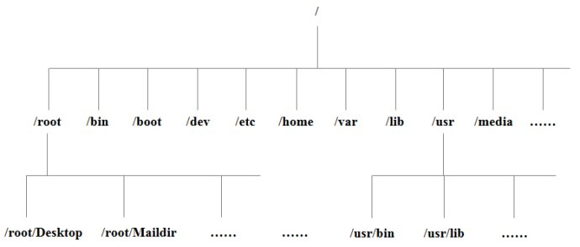

<https://www.cnblogs.com/jxhd1/p/6715826.html>

## 五、输入输出重定向

### 17.> 指令 和 >> 指令

> 输出重定向 : 会将原来的文件的内容覆盖

>> 追加： 不会覆盖原来文件的内容，而是追加到文件的尾部。

## 六、时间日期

### 18.date命令

• 基本语法

1) date （功能描述：显示当前时间）

2) date +%Y （功能描述：显示当前年份）

3) date +%m （功能描述：显示当前月份）

4) date +%d （功能描述：显示当前是哪一天）

5) date "+%Y-%m-%d %H:%M:%S"（功能描述：显示年月日时分秒）

• 应用实例

案例 1: 显示当前时间信息

案例 2: 显示当前时间年月日

案例 3: 显示当前时间年月日时分秒

date 指令-设置日期

• 基本语法

date -s 字符串时间

• 应用实例

案例 1: 设置系统当前时间.

### 19.cal指令

查看日历指令

• 基本语法

cal [选项] （功能描述：不加选项，显示本月日历）

• 应用实例

案例 1: 显示当前日历

## 七、搜索查找

### 20.find命令

find [搜索范围] [匹配条件]

选项:

    -name 根据名字查找

    -size    根据文件大小查找, +,-:大于设置的大小,直接写大小是等于

    -user   查找用户名的所有者的所有文件

    -group 根据所属组查找相关文件

    -type    根据文件类型查找(f文件,d目录,l软链接文件)

    -inum   根据i节点查找

    -amin   访问时间access

    -cmin    文件属性change

    -mmin   文件内容modify

例子：

find 搜索目录 -name 目标名字

find / -name file

/代表是全盘搜索,也可以指定目录搜索

我们先使用*通配符来匹配下包含file的相关文件

区分大小写的

find / -name *file*

不区分大小写的

find / -iname *file*

find 搜索目录 -user 用户名

这里是查找属于用户名为user1的文件

linux如何添加删除用户名,可以参考Linux 用户管理命令

find / -user user1

### 21.locate命令

locaate 指令可以快速定位文件路径。locate 指令利用事先建立的系统中所有文件名称及路径的locate 数据库实现快速定位给定的文件。Locate 指令无需遍历整个文件系统，查询速度较快。为了保证查询结果的准确度，管理员必须定期更新 locate 时刻。

• 基本语法

locate 搜索文件

• 特别说明

由于 locate 指令基于数据库进行查询，所以第一次运行前，必须使用 updatedb 指令创建 locate 数据库。

• 应用实例

案例 1: 请使用 locate 指令快速定位 hello.txt 文件所在目录

### 22.grep 指令和 管道符号 |

grep 过滤查找 ， 管道符，“|”，表示将前一个命令的处理结果输出传递给后面的命令处理。

• 基本语法

grep [选项] 查找内容 源文件

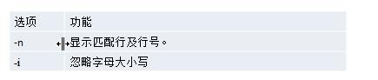• 常用选项

案例 1: 请在 hello.txt 文件中，查找 "yes"所在行，并且显示行号

## 八、解压压缩类

### 24.gzip/gunzip 命令

gzip 用于压缩文件， gunzip 用于解压的

• 基本语法

gzip 文件 （功能描述：压缩文件，只能将文件压缩为*.gz 文件）

gunzip 文 件.gz （功能描述：解压缩文件命令）

案例 1: gzip 压缩， 将 /home 下的 hello.txt 文件进行压缩

gzip hello.txt

案例 2: gunzip 压缩， 将 /home 下的 hello.txt.gz 文件进行解压缩

gunzip hello.txt.gz

如何压缩到别的目录或者解压到别的目录？

gzip -c hello.txt > temp/hello.txt.gz

gunzip -c hello.txt.gz > /home/hello2.txt

### 25.zip/unzip命令

zip 用于压缩文件， unzip 用于解压的，这个在项目打包发布中很有用的

• 基本语法

zip [选项] XXX.zip 将要压缩的内容（功能描述：压缩文件和目录的命令）

unzip [选项] XXX.zip （功能描述：解压缩文件）

• zip 常用选项

-r：递归压缩，即压缩目录

• unzip 的常用选项

-d<目录> ：指定解压后文件的存放目录

• 应用实例

案例 1: 将 /home 下的 所有文件进行压缩成 mypackage.zip

案例 2: 将 mypackge.zip 解压到 /opt/tmp 目录下

unzip -d /opt/tmp/ mypackage.zip

### 26.tar命令

tar 指令 是打包指令，最后打包后的文件是 .tar.gz 的文件。

• 基本语法

tar [选项] XXX.tar.gz 打包的内容 (功能描述：打包目录，压缩后的文件格式.tar.gz)

• 选项说明

zxvf 解压

zcvf 压缩

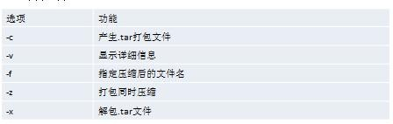

• 应用实例

案例 1: 压缩多个文件，将 /home/a1.txt 和 /home/a2.txt 压缩成 a.tar.gz

案例 2: 将/home 的文件夹 压缩成 myhome.tar.gz

案例 3: 将 a.tar.gz 解压到当前目录

案例 4: 将 myhome.tar.gz 解压到 /opt/ 目录下

tar -zxvf myhome.tar.gz -C /opt/

# 三、vim编辑器的使用

### Vim是什么

Vim文本编辑器，是由 vi 发展演变过来的文本编辑器，因其具有使用简单、功能强大、是 Linux 众多发行版的默认文本编辑器。

Vim有三种基本工作模式：

命令模式（Command mode)：刚进入vim的时候，默认是命令模式，此模式下，敲击键盘是特殊的命令，而非输入字符。能够实现光标移动，对文本进行复制、粘贴、替换、删除等操作。

输入模式(Insert mode)：敲击键盘基本是正常的键盘对应的功能，能够实现光标移动，进行文本输入的操作。

底线模式（Last line mode）：在最下边，可以输入单个或多个字符的命令，不处理文本编辑，而是处理文本保存退出等操作。

### vim及其工作模式简介

三种工作模式间的切换：

Shell→命令模式

命令模式→输入模式

输入模式→命令模式

命令模式→底线模式

底线模式→命令模式

底线模式→ Shell

Shell

命令模式

输入模式

底线模式

vim命令 进入

敲击q键等并回车退出

敲击ESC键返回

敲击：键进入

敲击a键等进入

敲击w键等并回车返回

（1）Shell →命令模式

Shell命令行输入命令：vim 文件名

（2）命令模式→输入模式

敲击键盘以下字母之一即可进入。（一般使用习惯其中一个即可）

|  |  |
| --- | --- |
| **命令格式** | **功能** |
| **i** | 从目前光标所在处输入 |
| **l** | 在目前所在行的第一个非空格符处开始输入 |
| **a** | 从目前光标所在的下一个字符处开始输入 |
| **A** | 从光标所在行的最后一个字符处开始输入 |
| **o** | 在目前光标所在的下一行处输入新的一行 |
| **O** | 在目前光标所在处的上一行输入新的一行 |
| **r** | 取代光标所在的那一个字符一次 |
| **R** | 一直取代光标所在的文字，直到按下 ESC 为止 |

3）输入模式→命令模式

【在输入模式输入一段代码】

完成文本输入后，敲击“ESC”键退回到命令模式。

（4）命令模式→底线模式

敲击冒号字符“：”即可进入。

（5）底线模式→命令模式

点击“ESC”键、或敲击命令字符“w”回车后返回命令模式

（6）底线模式→Shell

敲击命令字符“q”、“q!”、“wq”回车后退出到Shell。

|  |  |
| --- | --- |
| **命令格式** | **功能** |
| **w** | 将编辑的数据保存，继续底线模式命令 |
| **q** | 离开 vim（若文档没有修改过） |
| **q!** | 强制离开vim，不保存文档（若文档修改过）。 |
| **wq** | 保存文档后离开vim |
| **set nu** | 设置文本的行号 |
| **set nonu** | 取消文本的行号 |

### 命令模式的命令详解

1）光标移动

|  |  |
| --- | --- |
| **命令格式** | **功能** |
| **方向键或hjkl(左下上右)字符键** | 上下左右移动一格（行） |
| **整数n+方向键** | 上下左右移动n格（行） |
| **整数n+空格键** | 向后移动n格 |
| **整数0或功能键[Home]** | 移动到光标所在行的行首 |
| **$ 或功能键[End]** | 移动到光标所在行的行尾 |
| **gg** | 移动到文本的第1行 |
| **G** | 移动到文本的最后一行 |
| **整数n+G** | 移动到文本的第n行 |

（2）屏幕翻页

|  |  |
| --- | --- |
| **命令格式** | **功能** |
| **Ctrl + f** | 屏幕『向下』移动一页，相当于 [Page Down]按键 |
| **Ctrl + b** | 屏幕『向上』移动一页，相当于 [Page Up] 按键 |
| **Ctrl + d** | 屏幕『向下』移动半页 |
| **Ctrl + u** | 屏幕『向上』移动半页 |

（3）搜索（重复搜索）

|  |  |
| --- | --- |
| **命令格式** | **功能** |
| **/word** | 向光标之下寻找一个名称为 word 的字符串。 |
| **?word** | 向光标之上寻找一个字符串名称为 word 的字符串 |
| **命令格式** | 功能 |
| **n** | 重复前一个搜索的动作 |
| **N** | 反向前一个搜索的动作 |

（4）替换

|  |  |
| --- | --- |
| **命令格式** | **功能** |
| **:n1,n2s/word1/word2/g** | n1 与 n2 为数字。在第 n1 与 n2 行之间寻找 word1 字符串，并替换为 word2字符串 ！ |
| **:n1,n2s/word1/word2/gc** | 替换每一个时，都询问确认或跳过 |
| **:1,$s/word1/word2/g** | 从第1行到最后一行寻找 word1 字符串，并替换为 word2字符串 ！ |
| **:1,$s/word1/word2/gc** | 替换每一个时，都询问确认或跳过 |

（5）删除

|  |  |
| --- | --- |
| **命令格式** | **功能** |
| **x** | 在一行中，向后删除一个字符 |
| **X** | 在一行中，向前删除一个字符 |
| **nx** | n 为数字，连续向后删除 n 个字符 |
| **dd** | 删除光标所在的那一整行 |
| **ndd** | n 为数字，删除光标所在的向下 n 行 |

（6-1）复制粘贴整行

|  |  |
| --- | --- |
| **命令格式** | **功能** |
| **yy** | 复制光标所在的那一行 |
| **nyy** | n为整数。复制光标所在的向下n行 |
| **p** | 将已复制的数据在光标下一行贴上 |
| **P** | 将已复制的数据在光标上一行贴上 |

（6-2）复制粘贴一行内部分字符

|  |  |
| --- | --- |
| **命令格式** | **功能** |
| **y0** | 复制光标所在的那个字符到该行行首的所有数据 |
| **y$** | 复制光标所在的那个字符到该行行尾的所有数据 |
| **yw** | 从光标开始往后复制一个单词 |
| **ynw** | n是整数。从光标开始往后复制n个单词 |
| **p** | 将已复制的数据在光标所在字符后贴上 |
| **P** | 将已复制的数据在光标所在字符前贴上 |

（7）其它功能

|  |  |
| --- | --- |
| **命令格式** | **功能** |
| **u** | 复原前一个动作 |

### vim的可视化模式

vim的命令模式还可以进入到一个可视化模式，用于选中文本进行编辑。

1. 进入可视化模式的方式

|  |  |
| --- | --- |
| **命令** | **功能** |
| **v（小写）** | 又称字符可视化模式，此模式下目标文本的选择是以*字符*为单位的，也就是说，该模式下要一个字符一个字符的选中要操作的文本。 |
| **V（大写）** | 又称行可视化模式，此模式化目标文本的选择是以*行*为单位的，也就是说，该模式化可以一行一行的选中要操作的文本。 |

1. 常用命令（命令执行完即退回命令模式，或ESC退回）

|  |  |
| --- | --- |
| **命令** | **功能** |
| **d** | 删除选中的部分文本。 |
| **D** | 删除选中部分所在的行，即使选中文本中有些字符所在的行没有都选中，删除时也会整行一并删除。 |
| **y** | 将选中部分复制到剪贴板中。 |
| **u（小写）** | 将选中部分中的大写字符全部改为小写字符。 |
| **U（大写）** | 将选中部分中的小写字符全部改为大写字符。 |
| **>** | 将选中部分右移（缩进）一个 tab 键规定的长度 |
| **<** | 将选中部分左移一个 tab 键规定的长度 |

# 四、Linux开机、重启、用户注销，运行级别

## shutdown命令

语法

shutdown [-t seconds] [-rkhncfF] time [message]令

-t seconds : 设定在几秒钟之后进行关机程序。

-k : 并不会真的关机，只是将警告讯息传送给所有使用者。

-r : 关机后重新开机。

-h : 关机后停机。

-n : 不采用正常程序来关机，用强迫的方式杀掉所有执行中的程序后自行关机。

-c : 取消目前已经进行中的关机动作。

-f : 关机时，不做 fcsk 动作(检查 Linux 档系统)。

-F : 关机时，强迫进行 fsck 动作。

time : 设定关机的时间。

message : 传送给所有使用者的警告讯息。

例子：

立即关机 # shutdown -h now

指定五分钟后关机 # shutdown +5 “System will shutdown after 5 minutes” //5分钟够关机并显示警告信息

## reboot

重启

## 运行级别

   0：几乎所有进程都关闭，停机状态 shutdown.target

　1：单用户模式，root账户进行操作 emergency.target

　2：多用户，不能使用net file system，一般很少用    rescure.target

　3：完全多用户，一部分启动，一部分不启动，命令行界面  multi-user.target

　4：未使用、未定义的保留模式

　5：图形化，3级别中启动的进程都启动，并且会启动一部分图形界面进程。 graphical.target

　6：停止所有进程，卸载文件系统，重新启动

Init 0

Init 6

systemctl get-default

set-default TARGET.target

set-default emergency.target / graphical.target

例子：如何找回 root 密码，如果我们不小心，忘记 root 密码，怎么找回。

思路： 进入到 单用户模式，然后修改 root 密码。因为进入单用户模式，root 不需要密码就可以登录。

注意：如果之前系统是中文安装，就会出现乱码，输入“LANG=en”再次修改密码就能正常看到英文提示。

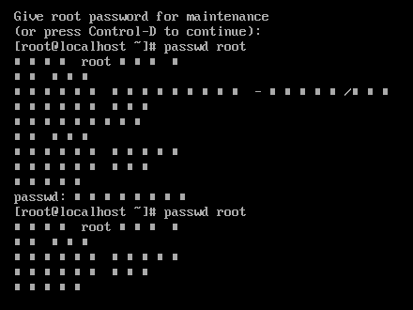

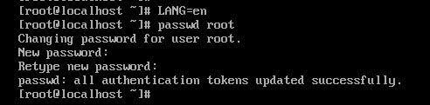

步骤：

开机按e,找到utf-8 在行尾添加 init=/bin/sh, 按住Ctrl+x执行

可以进入单用户模式, 执行exec /sbin/init 即可退出单用户模式.

挂载根目录 mount -o remount, rw /

选择要修改密码的用户名，这里选择root用户进行修改，可以更换为你要修改的用户 passwd root

输入2次一样的新密码，注意输入密码的时候屏幕上不会有字符出现。

如果输入的密码太简单，会提示警告（BAD PASSWORD：The password fails the dictionary check - it is too simplistic/systematic），可以无视它，继续输入密码，不过建议还是设置比较复杂一些的密码，以保证安全性

vi etc/selinux/config 把 enforcing 改为 disable

最后输入以下命令重启系统即可exec /sbin/init 或 exec /sbin/reboot

mount -o rw,remount /

"authentication token manipulation error"

https://www.cnblogs.com/javaboy2018/p/8881591.html

2. 运行级别设置

1）语法：systemctl [command] [unit.target]

2）命令及参数：

command部分

get-default :获取当前的target；

set-default :将默认运行级别设置为指定的target；

isolate :切换至指定的运行级别。

unit.target部分：为上面1节部分中给出的运行级别

3. 常用运行级别相关命令

1）systemctl

systemctl get-default：获取当前的运行级别；

systemctl set-default multi-user.target：将默认运行级别设置为mulit-user；

systemctl isolate multi-user.target：不重启系统的情况下，将运行级别切换至mulit-user；

systemctl isolate graphical.target：不重启系统的情况下，将运行级别切换至图形模式。

2) 其他

runlvel：返回结果中，第一个数为之前运行级别，后一个数为当前运行级别；

init 5：将当前运行级别切换至5（图形模式）。

# 五、Linux用户与组账号管理

Linux系统是一个多用户多任务的分时操作系统，支持多个用户在同一时间从本地或远程登陆，访问系统资源。

不同用户具有不同的权限，毎个用户在权限允许的范围内完成不同的任务，并且相互不影响。Linux系统正是通过这种权限的划分与管理，实现了多用户多任务的运行机制。

## 用户管理

用户配置文件：Linux系统中，所有用户（包括系统管理员）的账号信息通过配置文件/etc/passwd和/etc/shadow来保存。

文件“/etc/passwd”以行为单位，每行以冒号分隔为7个数据域，保存一个用户的账号信息，格式为：

用户名：密码：UID（用户ID）：GID（组ID）：描述性信息：主目录：默认Shell

### 用户切换

su命令

切换用户。普通用户之间切换以及普通用户切换至 root 用户，需要输入密码；从 root 用户切换至其他用户，直接可切换。

格式：su [选项] [参数]

选项：- 当前用户不仅切换为指定用户，同时所用的工作环境也切换为指定用户的环境。此时，参数缺省是root用户。

-c 仅切换用户执行一次命令，执行后自动切换回来，该选项通常会带有要执行的命令。

参数： 用户名

su -c ls root 变更帐号为 root 并在执行 ls 指令后退出变回原使用者。

### id命令

可以查询用户的UID、GID 和附加组的信息。

格式：id [选项] [参数]

选项：

参数： 用户名

例如：#id root

### useradd命令

创建一个新的用户，对应配置文件/etc/passwd增加记录，生成用户家目录。

格式：useradd [选项] [参数]

选项：-d 指定用户的家目录（默认为/home/用户名）

-e 账户的到期时间，格式为YYYY-MM-DD.

-u 指定该用户的默认UID -o 允许创建的用户的 UID 相同

-g 指定一个初始的用户基本组（必须已存在）-初始组

-G 指定一个或多个扩展用户组 - 附加组

-N 不创建与用户同名的基本用户组

参数： 用户名

【例】创建一个名为student的用户，家目录设为/home/myhome，，UID设置为2000。

# useradd -d /home/myhome -u 2000 student

# id student

uid=2000(student) gid=2000(student) 组=2000(student)

### passwd命令

新建的用户，若没有设置密码，账户是锁定状态，用户还无法登陆。该命令实现对用户密码的管理。 对应配置文件/etc/shadow。

格式：passwd [选项] [参数]

选项：-l 锁定用户，禁止其登陆 -u 解除锁定，允许用户登录

-S 查询指定用户账号的状态，是否被锁定，及采用的加密算法名称

-x 设置该用户的密码有效期 -d 删除用户的密码

-e 强制用户在下次登录时修改密码 -i 设置用户密码失效日期

参数： 用户名，缺省是用户自己

（LK：密码锁定、NP：没有密码、PS：密码设置）

### usermod命令

已创建的用户，设置和修改用户属性，对应配置文件/etc/passwd。选项大部分和useradd相同，也有一些新的选项。

格式：usermod [选项] [参数]

选项：-L 锁定用户，静止其登陆 -U 解除锁定，允许用户登录

-l 修改用户名，选项参数为新用户名

参数： 用户名

usermod -l jack student

1) usermod –g 组名 用户名

2) usermod –d 目录名 用户名 改变该用户登陆的初始目录。

### userdel命令

删除指定的用户。同时删除用户和用户组配置文件、用户家目录及其它和用户相关的信息。

格式：userdel [选项] [参数]

选项：-r 同时删除跟用户相关的所有文件。

-f 强制删除用户，即使用户已登录。

参数： 用户名

注意：请不要轻易用-r选项；若用户目录下有重要的文件，在删除前请备份

例：userdel -r student

## 组管理

假设有多个用户需要对某个文件有查看、修改的权限。

可以采用的方法：分别对多个用户授权对该文件的查看、修改的权限。显然，当需要授权的用户很多时，这种方法不太合理。

最好的方法是：建立一个组，对该组统一授权拥有对该文件的查看、修改的权限。这就是用户组。

所以用户组是具有相同特征用户的逻辑集合。

用户与用户组的关系：一个用户可以属于一个或多个用户组，一个用户组也可以包含一个或多个不同的用户。

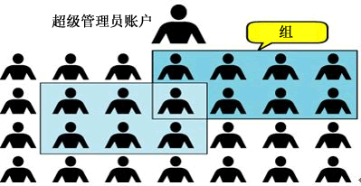

用户组的配置文件包括/etc/group和/etc/gshadow

1.文件/etc/group

/etc/group文件的每一行内容描述了一个用户组的信息，用“:”分成4个字段，从左到右依次为：用户组名、组密码、组ID和组成员列表，其中密码字段的内容总是以“x”来填充。

例：groupname : passwd : GID : userlist

### groupadd命令

创建用户组。对应配置文件/etc/gpasswd会增加一条记录。

格式：groupadd [选项] [参数]

选项：-g 指定的GID号创建用户组

参数：用户组名

### groupmod命令

修改用户组的属性。修改用户组名或用户组的GID。

格式：groupmod [选项] [参数]

选项：-g <用户组的新的GID> 设置用户组的新的GID

-n <新用户组名称> 设置欲使用的新的用户组名称

参数：用户组名

### groupdel命令

删除用户组。在保证该用户组不是任何用户的初始组的情况下，由root用户处理删除，不然，先删除引用该用户组的用户。

格式：groupdel [选项] [参数]

选项：

参数：用户组名

### gpasswd命令

用户组管理，包括将用户添加到用户组，或从用户组删除，还可以设置用户为组管理员。

格式：gpasswd [选项] [参数]

选项：-a <用户名> 添加用户到用户组

-d <用户名> 从用户组删除用户

参数：用户组名

[root@localhost home]# gpasswd -a po fruit

正在将用户“po”加入到“fruit”组中

[root@localhost home]# id po

uid=1003(po) gid=1005(police) 组=1005(police),2010(fruit)

### chgrp命令

chgrp 组名 文件名

• 应用实例

使用 root 用户创建文件 orange.txt ,看看当前这个文件属于哪个组，然后将这个文件所在组，修改到 police 组 。

# 六、Linux权限管理

Linux系统是一种典型的多用户系统，不同的用户处于不同的地位，拥有不同的权限。Linux系统对不同的用户访问同一文件或目录的权限做了不同的规定，目的是保护系统的安全性。

在服务器上，往往运行的数据越重要，价值越高，则服务器中对权限的设定就要越详细，用户的分级也要越明确。要根据不同的工作需要和职位需要，合理分配用户等级和权限等级。

## 文件目录所有者

### ls命令

指令：ls -ahl

选项：-a 显示全部的文件，包括隐藏文件（开头为 . 的文件）也一起列出

-l 使用长格式列出文件和目录信息

-h 以人们易读的如KB、MB、GB显示文件或目录大小

ls 命令的-l 选项，显示出了文件（或目录文件）的7列详细信息，各列的含义是：

（1）权限信息。后续详述。

（2）引用计数。文件的引用计数代表该文件的硬链接个数，目录的引用计数代表该目录有多少个一级子目录。

（3）所有者。默认所有者是文件或目录的建立用户。

（4）所属组。默认所属组是文件或目录建立用户所在组。

（5）大小。默认单位是字节，ls的-h选项调整了容量显示方式。

（6）修改时间。状态修改或数据修改都会更改这个时间。

（7）文件名或目录名。



2) 应用实例：创建一个组 police,再创建一个用户 tom,将 tom 放在 police 组 ,然后使用 tom 来创建一个文件 ok.txt，看看情况如何

Groupadd police

Useradd tom

Usermod -g police tom

Touch ok.txt

所属者，tom; 所属组，police

### chown命令

语法

chown [-cfhvR] [--help] [--version] user[:group] file...

user : 新的文件拥有者的使用者 ID

group : 新的文件拥有者的使用者组(group)

-c : 显示更改的部分的信息

-f : 忽略错误信息

-h :修复符号链接

-v : 显示详细的处理信息

-R : 处理指定目录以及其子目录下的所有文件

--help : 显示辅助说明

--version : 显示版本

将文件 file1.txt 的拥有者设为 runoob，群体的使用者 runoobgroup :

chown runoob:runoobgroup file1.txt

## 权限管理

所有者

所属组(同用户)

其他用户

ls -l 中显示的内容如下：

* **rwx rw- r--** 1 root root 1213 Feb 2 09:39 abc

0-9 位说明

1) 第 0 位确定文件类型(d, - , l , c , b)

2) 第 1-3 位确定所有者（该文件的所有者）拥有该文件的权限。---User

3) 第 4-6 位确定所属组（同用户组的）拥有该文件的权限，---Group

4) 第 7-9 位确定其他用户拥有该文件的权限 ---Other

r w x 4 2 1

rw = 4+2=6

rwx=7

权限可用数字表示为: r=4,w=2,x=1 此 rwx=4+2+1=7

7 wrx 7 7

### rwx作用到文件

1) [ r ]代表可读(read): 可以读取,查看

2) [ w ]代表可写(write): 可以修改,但是不代表可以删除该文件,删除一个文件的前提条件是对该文件所在的目录有写权限，才能删除该文件.

3) [ x ]代表可执行(execute):可以被执行

10.8.2 rwx 作用到目录

1) [ r ]代表可读(read): 可以读取，ls 查看目录内容

2) [ w ]代表可写(write): 可以修改,目录内创建+删除+重命名目录

3) [ x ]代表可执行(execute):可以进入该目录

### rwx作用到目录

1) [ r ]代表可读(read): 可以读取，ls 查看目录内容

2) [ w ]代表可写(write): 可以修改,目录内创建+删除+重命名目录

3) [ x ]代表可执行(execute):可以进入该目录

### 权限修改

#### chmod命令

语法

chmod [-cfvR] [--help] [--version] mode file...

u 表示该文件的拥有者，g 表示与该文件的拥有者属于同一个群体(group)者，o 表示其他以外的人，a 表示这三者皆是。

+ 表示增加权限、- 表示取消权限、= 表示唯一设定权限。

r 表示可读取，w 表示可写入，x 表示可执行，X 表示只有当该文件是个子目录或者该文件已经被设定过为可执行。

其他参数说明：

-c : 若该文件权限确实已经更改，才显示其更改动作

-f : 若该文件权限无法被更改也不要显示错误讯息

-v : 显示权限变更的详细资料

-R : 对目前目录下的所有文件与子目录进行相同的权限变更(即以递回的方式逐个变更)

--help : 显示辅助说明

--version : 显示版本

例子

将文件 file1.txt 设为所有人皆可读取 :

chmod ugo+r file1.txt

将文件 file1.txt 设为所有人皆可读取 :

chmod a+r file1.txt

将文件 file1.txt 与 file2.txt 设为该文件拥有者，与其所属同一个群体者可写入，但其他以外的人则不可写入 :

chmod ug+w,o-w file1.txt file2.txt

将 ex1.py 设定为只有该文件拥有者可以执行 :

chmod u+x ex1.py

将目前目录下的所有文件与子目录皆设为任何人可读取 :

chmod -R a+r *

此外chmod也可以用数字来表示权限如 :

chmod 777 file

语法为：

chmod abc file

练习：

建立两个组（神仙,妖怪）

建立四个用户(唐僧,悟空，八戒，沙僧) 设置密码

把悟空，八戒放入妖怪 唐僧 沙僧 在神仙

用悟空建立一个文件 （monkey.java 该文件要输出 i am monkey） 给八戒一个可以 r w 的权限

八戒修改 monkey.java 加入一句话( i am pig)

目录一定需要一个x权限

唐僧 沙僧 对该文件没有权限把 沙僧 放入妖怪组

让沙僧 修改 该文件 monkey, 加入一句话 ("我是沙僧，我是妖怪!");

Usermod -g 组名 用户名

Chmod 777 文件名或目录

7=wrx

6=wr

5=rx

4=r

2=w

1=x

# 七、Linux任务调度

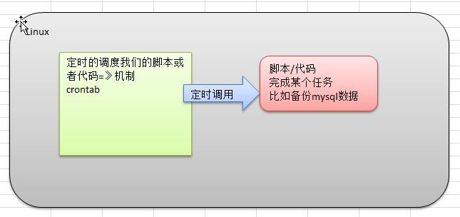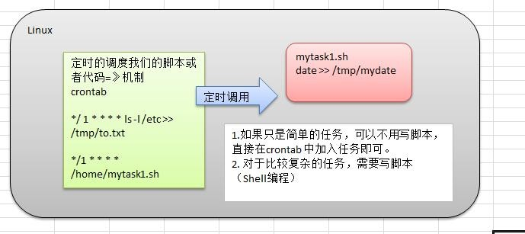

crontab 进行 定时任务的设置。

任务调度：是指系统在某个时间执行的特定的命令或程序。

任务调度分类：1.系统工作：有些重要的工作必须周而复始地执行。如病毒扫描等

2.个别用户工作：个别用户可能希望执行某些程序，比如对 mysql 数据库的备份。

crontab [选项]

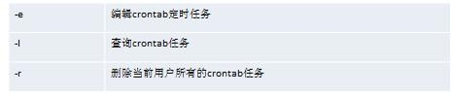

设置任务调度文件：/etc/crontab

设置个人任务调度。执行 crontab –e 命令。接着输入任务到调度文件

如：*/1 * * * * ls –l /etc/ >> /tmp/to.txt

意思说每小时的每分钟执行 ls –l /etc/ >> /tmp/to.txt 命令

步骤如下

1) cron -e

2) */1 * * * * ls -l /etc >> /tmp/to.txt

3) 当保存退出后就程序。

4) 在每一分钟都会自动的调用 ls -l /etc >> /tmp/to.txt

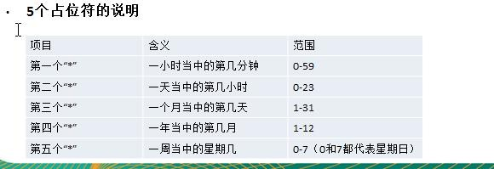

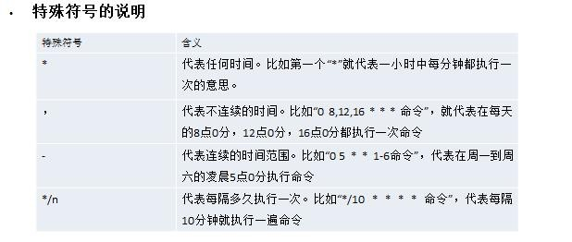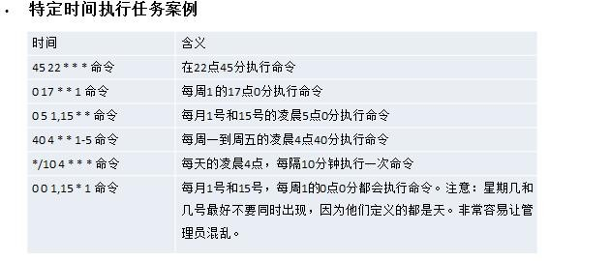

### 案例 1：每隔 1 分钟，就将当前的日期信息，追加到 /tmp/mydate 文件中

1) 先编写一个文件 /home/mytask1.sh date >> /tmp/mydate

2) 给 mytask1.sh 一个可以执行权限

chmod 744 /home/mytask1.sh

3) crontab -e

4) */1 * * * * /home/mytask1.sh

5) 成功

### 案例 2：每隔 1 分钟， 将当前日期和日历都追加到 /home/mycal 文件中

1) 先编写一个文件 /home/mytask2.sh

date >> /tmp/mycal cal >> /tmp/mycal

2) 给 mytask1.sh 一个可以执行权限

chmod 744 /home/mytask2.sh

3) crontab -e

4) */1 * * * * /home/mytask2.sh

5) 成功

### 案例 3: 每天凌晨 2:00 将mysql 数据库 testdb ，备份到文件中mydb.bak。

1) 先编写一个文件 /home/mytask3.sh

/usr/local/mysql/bin/mysqldump -u root -proot testdb > /tmp/mydb.bak

2) 给 mytask3.sh 一个可以执行权限

chmod 744 /home/mytask3.sh

3) crontab -e

4) 0 2 * * * /home/mytask3.sh

5) 成功

### crond 相关指令:

1) conrtab –r：终止任务调度。

2) crontab –l：列出当前有那些任务调度

3) service crond restart [重启任务调度]

systemctl restart crond.service

# 八、Linux磁盘管理

## 硬盘的设备文件

Linux 系统的硬件设备都是通过文件的方式来表现和使用的，这些文件称为设备文件，被存放在/dev目录，每个设备文件都必须以主/次设备号来命名 。

其中，硬盘的设备文件的命名规则为：

主设备号 + 次设备号 + 硬盘分区号 （sd[a-z]x）

主设备号：表示设备的类型,SCSI硬盘（也是SATA硬盘）的主设备号为 sd。(IDE硬盘的主设备号为hd;CDROM的主设备号是cdrom等)

次设备号：表示同类设备中的序号，用字符“a-z” 表示，比如sda表示第一块硬盘，sdb 表示第二块硬盘。

硬盘分区号：在每块硬盘上可能会划分多个分区，表示硬盘的分区序号，用整数x表示，x取1-4之间表示主分区，x从5开始表示逻辑分区。

scsi sda sdb sdc

ied had hdb

c d e f

## 硬盘的分区

硬盘的分区主要分为主分区（primary partition）和扩展分区(extension partition)两种。

而扩展分区不能直接使用，只能在扩展分区中再次划分为逻辑分区（ logical partition）后才能使用。

对于一个硬盘设备，最多4个主分区或最多3个主分区加1个扩展分区构成（为什么有这个限制呢？因为MBR分区表）。

Linux系统给硬盘的设备文件命名分配了1到4号代表它们的分区序号。而逻辑分区的分区序号必须从5开始。

## fdisk命令

Linux系统提供专门的分区命令fdisk和parted。其中fdisk命令较为常用，但不支持创建大于2TB的分区，不然，需要使用parted命令。

fdisk命令可用于查看硬盘和分区信息，也可用于给硬盘分区。

格式：fdisk [选项] [参数]

选项：-l 户查看相关设备的所有的分区内容。参数缺省表示全部硬盘。

参数： 硬盘设备名称

（1）查看硬盘的分区表信息

例如 ：

#查看所有硬盘

fdisk –l

#查看第一块硬盘

fdisk –l sda

(设备、Boot、Blocks)

(/dev/sdX指硬盘物理卷,

/dev/mapper/XXX是逻辑卷，一个逻辑卷可以横跨N多块硬盘，且可以实时增大缩小其空间）

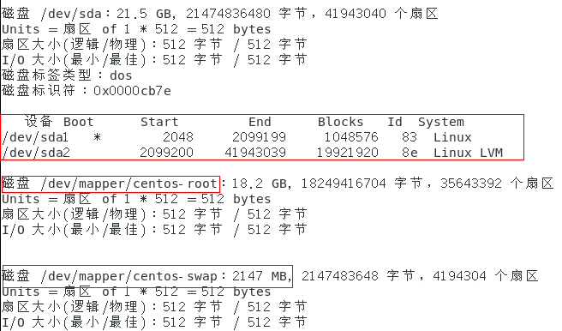

（2）硬盘分区，更改分区表信息

例如：fdisk sda #进入硬盘分区交互界面

|  |  |
| --- | --- |
| **交互命令** | **功能** |
| **p** | 显示硬盘和分区的信息 |
| **d** | 删除一个分区 |
| **l** | 查看已知的**分区类型**。82 为 Linux swap 分区，83 为 Linux 分区。 |
| **t** | 改变一个分区类型的ID |
| **m** | 显示帮助菜单 |
| **n** | 新建分区 |
| **w** | 保存退出 |
| **q** | 不保存退出 |

## 原理介绍

1) Linux 来说无论有几个分区，分给哪一目录使用，它归根结底就只有一个根目录，一个独立且唯一的文件结构 , Linux 中每个分区都是用来组成整个文件系统的一部分。

2) Linux 采用了一种叫“载入”的处理方法，它的整个文件系统中包含了一整套的文件和目录， 且将一个分区和一个目录联系起来。这时要载入的一个分区将使它的存储空间在一个目录下获得。

3) 示意图

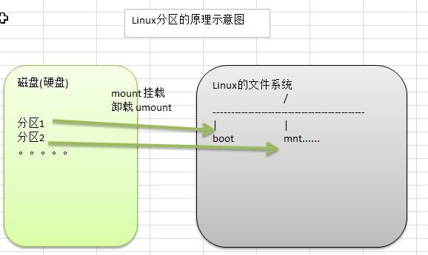

## lsblk命令

常用 lsblk -l 列出块设备信息

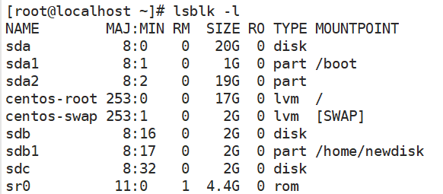

NAME ：这是块设备名。

MAJ:MIN ：本栏显示主要和次要设备号。

RM ：本栏显示设备是否可移动设备。注意，在本例中设备sr0的RM值等于1，这说明他是可移动设备。

SIZE ：本栏列出设备的容量大小信息。例如20G表明该设备大小为20GB。

RO ：该项表明设备是否为只读。在本案例中，所有设备的RO值为0，表明他们不是只读的。

TYPE ：本栏显示块设备是否是磁盘或磁盘上的一个分区。在本例中， sdb是磁盘，而sr0是只读存储（rom）。

MOUNTPOINT ：本栏指出设备挂载的挂载点。

## df命令

df [选项]... [FILE]...

例子df -l

Linux df命令用于显示目前在Linux系统上的文件系统的磁盘使用情况统计。

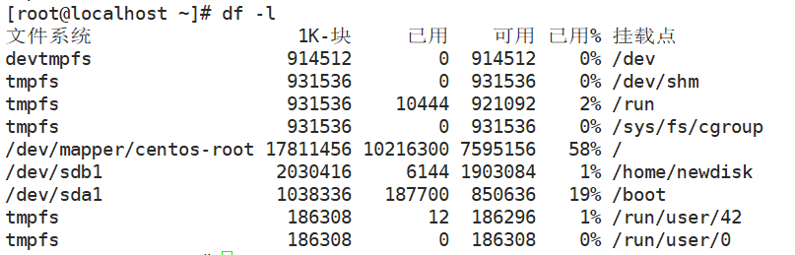

第一列指定文件系统的名称，第二列指定一个特定的文件系统1K-块1K是1024字节为单位的总内存。用和可用列正在使用中，分别指定的内存量。

使用列指定使用的内存的百分比，而最后一栏"安装在"指定的文件系统的挂载点。

## du命令

du -h /目录

查询指定目录的磁盘占用情况，默认为当前目录

-s 指定目录占用大小汇总

-h 带计量单位

-a 含文件

--max-depth=1 子目录深度

-c 列出明细的同时，增加汇总值

• 应用实例

查询 /opt 目录的磁盘占用情况，深度为 1

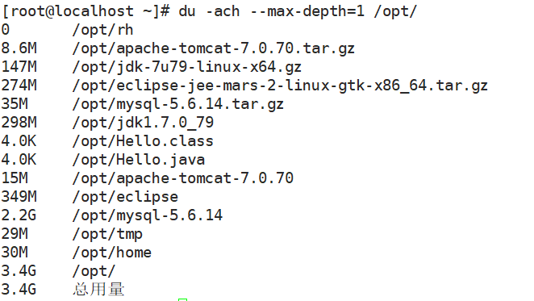

## 磁盘统计

例子1：显示/home文件下文件的个数



例子2：显示/home文件下文件的个数



例子2：显示/home文件下文件的个数(递归显示包括子文件夹)



wc -l 计数，-l返回的是行数

以树状显示目录结构

yum install tree tree

## 挂载

把外部的存储设备挂载进来，让系统能够直接使用这个存储设备文件。

mount

umount

blkid /dev/sdc1 :查看uuid

ls -l /dev/disk/by-uuid/

### U盘挂载

VMUSBArbService

net stop/start VMUSBArbService

exfat u盘 linux 能访问的办法

|  |
| --- |
| sudo yum install epel-release  sudo rpm -v --import http://li.nux.ro/download/nux/RPM-GPG-KEY-nux.ro  sudo rpm -Uvh http://li.nux.ro/download/nux/dextop/el7/x86_64/nux-dextop-release-0-5.el7.nux.noarch.rpm  sudo yum install exfat-utils fuse-exfat |

<https://www.myfreax.com/how-to-mount-an-exfat-drive-on-centos-7/>

# 九、Linux网络配置

## 如何配置静态linux ip

BOOTPROTO="static"

这个是网络配置参数：

BOOTPROTO=static 静态IP

BOOTPROTO=dhcp 动态IP

BOOTPROTO=none 无（不指定）

通常情况下是dhcp或者static，通过指定方式的办法来获得地址。

ONBOOT="yes"

ONBOOT是指明在系统启动时是否激活网卡copy，只有在激活状态的网卡才能去连接网络，进行网络通讯。

IPADDR=192.168.112.106

ip地址，你这台虚拟机要确定的ip地址

NETMASK=255.255.255.0

子网掩码

GATEWAY=192.168.112.2

网关

DNS1=192.168.1.1

域名

重启网卡 systemctl restart network.service

# 十、Linux进程管理

## 进程基本介绍

1) 在 LINUX 中，每个执行的程序（代码）都称为一个进程。每一个进程都分配一个 ID 号。

2) 每一个进程，都会对应一个父进程，而这个父进程可以复制多个子进程。例如 www 服务器。

3) 每个进程都可能以两种方式存在的。前台与后台，所谓前台进程就是用户目前的屏幕上可以进行操作的。后台进程则是实际在操作，但由于屏幕上无法看到的进程，通常使用后台方式执行。

4) 一般系统的服务都是以后台进程的方式存在，而且都会常驻在系统中。直到关机才才结束。

## ps命令

查看进行使用的指令是 ps ,一般来说使用的参数是 ps -aux

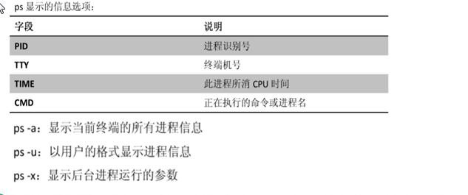

1) 指令：ps –aux|grep xxx ，比如我看看有没有 sshd 服务

2) 指令说明

• System V 展示风格

• USER：用户名称

• PID：进程号

• %CPU：进程占用 CPU 的百分比

• %MEM：进程占用物理内存的百分比

• VSZ：进程占用的虚拟内存大小（单位：KB）

• RSS：进程占用的物理内存大小（单位：KB）

• TT：终端名称,缩写 .

• STAT：进程状态，其中 S-睡眠，s-表示该进程是会话的先导进程，N-表示进程拥有比普通优先级更低的优先级，R-正在运行，D-短期等待，Z-僵死进程，T-被跟踪或者被停止等等

• STARTED：进程的启动时间

• TIME：CPU 时间，即进程使用 CPU 的总时间

• COMMAND：启动进程所用的命令和参数，如果过长会被截断显示

例子

要求：以全格式显示当前所有的进程，查看进程的父进程。

• ps -ef 是以全格式显示当前所有的进程

• -e 显示所有进程。-f 全格式。

• ps -ef|grep xxx

• 是 BSD 风格

• UID：用户 ID

• PID：进程 ID

• PPID：父进程 ID

• C：CPU 用于计算执行优先级的因子。数值越大，表明进程是 CPU 密集型运算，执行优先级会降低；数值越小，表明进程是 I/O 密集型运算，执行优先级会提高

• STIME：进程启动的时间

• TTY：完整的终端名称

• TIME：CPU 时间

• CMD：启动进程所用的命令和参数

思考题，如果我们希望查看 sshd 进程的父进程号是多少，应该怎样查询 ？

kill/killall命令

若是某个进程执行一半需要停止时，或是已消了很大的系统资源时，此时可以考虑停止该进程。使用 kill 命令来完成此项任务。

kill [选项] 进程号（功能描述：通过进程号杀死进程）

killall 进程名称（功能描述：通过进程名称杀死进程，也支持通配符，这在系统因负载过大而变得很慢时很有用）

案例 1：踢掉某个非法登录用户

找到用户的pid

然后 kill pid

案例2：终止多个 gedit 编辑器 【killall , 通过进程名称来终止进程】

killall -9 gedit

## pstree命令

pstree [选项] ,可以更加直观的来看进程信息

-p :显示进程的 PID

-u :显示进程的所属用户

案例 1：请你树状的形式显示进程的 pid

Pstree -p

案例 2：请你树状的形式进程的用户 id

pstree -u

## 动态监控进程

### top命令

<https://www.cnblogs.com/niuben/p/12017242.html>

Linux top命令用于实时显示 process 的动态。

top [选项] Linux ps命令用于显示当前进程 (process) 的状态。

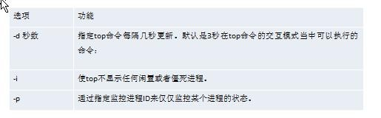

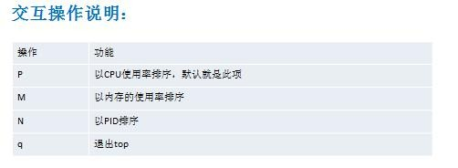

PID — 进程id  
USER — 进程所有者  
PR — 进程优先级  
NI — nice值。负值表示高优先级，正值表示低优先级  
VIRT — 进程使用的虚拟内存总量，单位kb。VIRT=SWAP+RES  
RES — 进程使用的、未被换出的物理内存大小，单位kb。RES=CODE+DATA  
SHR — 共享内存大小，单位kb  
S —进程状态。D=不可中断的睡眠状态 R=运行 S=睡眠 T=跟踪/停止 Z=僵尸进程  
%CPU — 上次更新到现在的CPU时间占用百分比  
%MEM — 进程使用的物理内存百分比  
TIME+ — 进程使用的CPU时间总计，单位1/100秒  
COMMAND — 进程名称（命令名/命令行）

oad average数据是每隔5秒钟检查一次活跃的进程数，然后按特定算法计算出的数值。如果这个数除以逻辑CPU的数量，结果高于5的时候就表明系统在超负荷运转了

0.0%us【user space】— 用户空间占用CPU的百分比。

0.3%sy【sysctl】— 内核空间占用CPU的百分比。

0.0%ni【】— 改变过优先级的进程占用CPU的百分比

99.7%id【idolt】— 空闲CPU百分比

0.0%wa【wait】— IO等待占用CPU的百分比

0.0%hi【Hardware IRQ】— 硬中断占用CPU的百分比

0.0%si【Software Interrupts】— 软中断占用CPU的百分比

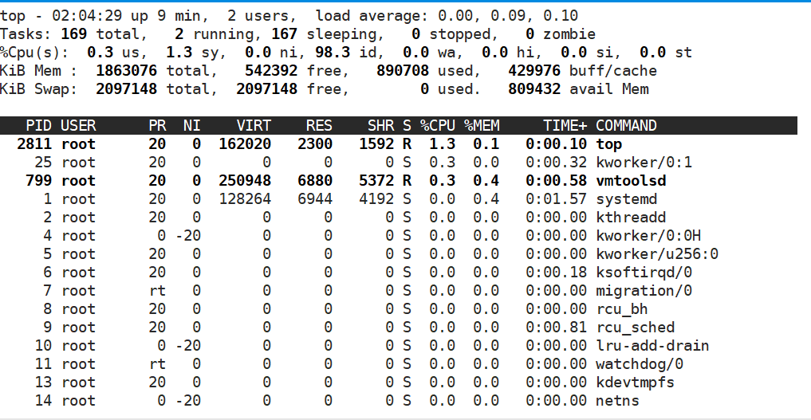

案例 1.监视特定用户

top：输入此命令，按回车键，查看执行的进程。

u：然后输入“u”回车，再输入用户名，即可。

top -u root

案例 2：终止指定的进程。

top：输入此命令，按回车键，查看执行的进程。k：然后输入“k”回车，再输入要结束的进程 ID 号。

Top k

案例 3:指定系统状态更新的时间(每隔 10 秒自动更新， 默认是 3 秒)：

top -d 10

## 查看系统网络情况netstat(重要)

利用netstat指令可让你得知整个Linux系统的网络情况。

netstat [选项]

netstat -anp

• 选项说明

-an 按一定顺序排列输出

-p 显示哪个进程在调用

例子：请查看服务名为 sshd 的服务的信息。

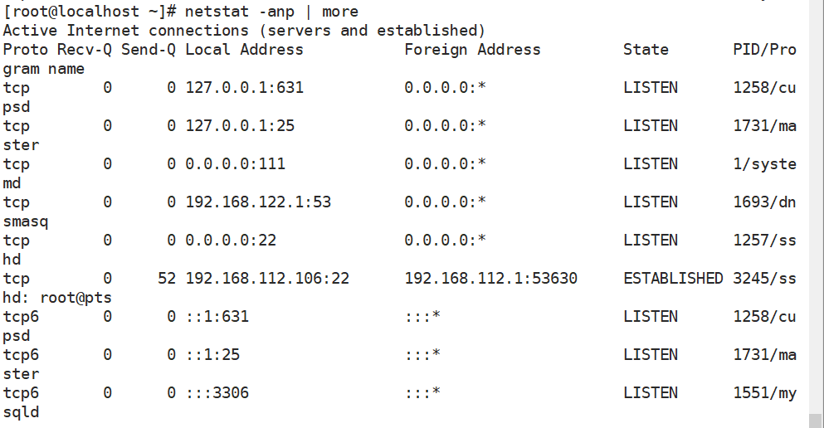

recv-Q 表示网络接收队列

表示收到的数据已经在本地接收缓冲，但是还有多少没有被进程取走，recv()

如果接收队列Recv-Q一直处于阻塞状态，可能是遭受了拒绝服务 denial-of-service 攻击。

send-Q 表示网路发送队列

对方没有收到的数据或者说没有Ack的,还是本地缓冲区.

如果发送队列Send-Q不能很快的清零，可能是有应用向外发送数据包过快，或者是对方接收数据包不够快。

# 十一、配置和管理samba服务、软件和服务管理

## samba简介

samba是在Linux系统上实现SMB协议的一个免费软件，由服务器及客户端程序构成。samba可以使用户在异构网络操作系统之间进行文件系统共享。

samba服务器提供了在Windows环境下共享Linux中用户目录的一个工具。在Linux系统中安装samba后，Windows用户只需进行简单的用户登录，Linux中的目录就可以作为一个驱动器，在Windows利用资源管理器直接操作。

SMB通信协议是微软和英特尔在1987年制定的协议，主要是作为Microsoft网络的通讯协议。SMB使用了NetBIOS的应用程序接口API，一般端口使用为139，445。

  Samba是一个能让Linux系统应用Microsoft网络通讯协议的软件，SMB（Server Message Block）服务器消息块

    Samba最大的功能是可以用于Linux与windows系统直接的文件共享和打印共享，既可以用于Windows与linux之间的文件共享也可以用于linux与linux之间的资源共享

## Samba服务操作

1. 启动samba服务

# systemctl start smb.service

2. 停止samba服务

# systemctl stop smb.service

3. 重启samba服务

# systemctl restart smb.service

4. 重载samba服务

# systemctl reload smb.service

5. 开机自启samba服务

如果需要samba服务开机自动加载，可以使用如下命令：

# systemctl enable smb.service

如果需要取消samba服务的自动加载，可以使用如下命令。

# systemctl disable smb.service

6. 查询samba服务当前状态

利用systemctl命令查询samba服务的当前状态。

# systemctl status smb.service

配置samba服务步骤

rpm -qa |grep samba

yum -y install samba

groupadd ramelon

useradd -d /home/ramelon -g ramelon(组名) ramelon(用户名)

chmod 750 /home/ramleon

vim /etc/samba/smb.conf

[name]

comment=name #描述信息

path=/home/name #共享目录

browseable=yes #可浏览

writable=yes #是否有写权限

available=yes #可使用 valid

valid users=name #允许访问该共享的用户

write list=name #可写入共享的用户列表

systemctl start smb.service

smbpasswd -a name

systemctl stop firewalld.service

setenforce 0

# 十二、配置和管理NFS/FTP服务器

## NFS

NFS服务器端操作详细流程

（1）联通外网测试，或配置

（2）安装软件包：

yum -y install nfs-utils rpcbind

（结合：查看两个软件的安装情况等

rpm -qa | grep nfs-utils

rpm -qa | grep rpcbind

查询NFS的各个程序是否正常运行，命令如下：

systemctl status rpcbind.service

systemctl status nfs.service

）

（3）编辑配置文件。

vim /etc/exports

/home/nfs 192.168.100.*(rw,sync,insecure)

（5）重新加载nfs配置

exportfs –rv

（6）启动、或重启两个服务

systemctl start(restart) rpcbind.service

systemctl start(restart) nfs.service

(rpcinfo -p localhost 查看nfs的端口号>1024 )

（4）在服务器端创建共享目录：mkdir /home/nfs。

(chown –R nfsnobody:nfsnobody /home/nfs)

（0）也要测试网络。检测和安装两个服务的软件。(客户端是另一个主机)

（1）查看可挂载的目录。

showmount -e 192.168.100.100(服务器端IP地址)

（2）新建一个目录作为挂载点

mkdir /home/temp

（3）挂载

mount -t nfs 192.168.100.100:/home/nfs /home/temp

(遇到过的错误提示：access denied by server while mounting …

原因：若没有配置insecure，端口号>1024遇到的错误提示）

（4）检查挂载情况：df。

（5）测试文件共享的效果 （6）卸载 umount /home/temp

## FTP

【背景】某公司有一台Linux服务器，准备在上面搭建ftp服务器，供员工（实体账户）管理自己的私有目录，也可以浏览公司共享的目录，ftp服务器的工作主目录是/home/ftp。

你作为公司的员工之一，在Linux服务器上创建一个普通用户name，用户目录为\home\ftp\name，目录的拥有者是name，权限是700（只允许name读写操作）。

公司提供了一个共享目录/home/ftp/share，提供公司的相关文件，由root用户管理，并属于用户组share，目录权限是750（即加入用户组share的用户可读不可写）。把name用户加入到用户组share，允许浏览公司共享目录。

chown 用户名 目录：修改所有者

chgrp 组名 目录： 修改所属组

gpasswd -a kuku share： 把用户添加到某个组里去